




楽
会

地域の方に日頃の感謝の気持ちを込めてお楽しみ会を開催します
日にち：2019.6.15（土）
場所：こばとの森保育園
内容：山の音楽舎 人形劇
時間：乳児の部 10：00～10：35 先着30組
幼児の部 11：15～12：00 先着40組
★来園された方には美味しい手作りジュースや
保育園の給食レシピをプレゼントもあります。
（数に限りがありますのでご了承ください）
お問合せ：こばとの森保育園 03-3826-7300
6月12日（火）締め切り

乳児の部（0～2歳のみ）

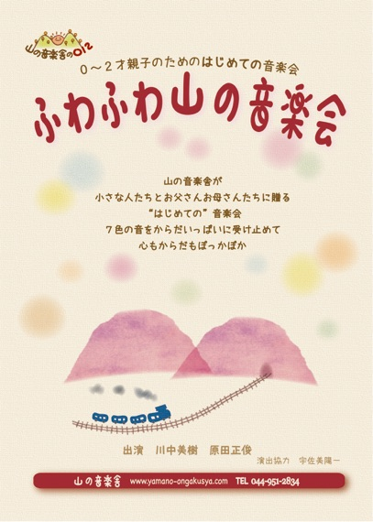

幼児の部
(未就学児まで)

まわるんシアター
（幼児の部）

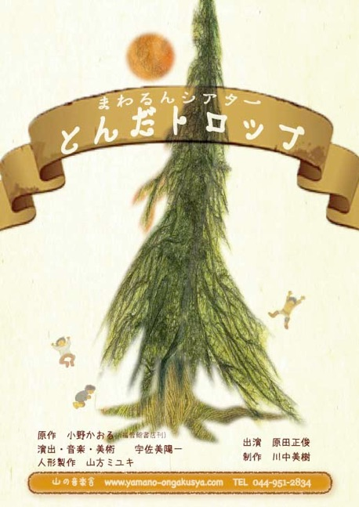
お願い
・講演によって対象の年齢が決まっています。兄弟であっても参加は出来ないので対象年齢を確認してください。
・駐車場の利用は出来ません、駐輪場もスペースに限りがあるのでお近くの方は徒歩
でお願いします。
・上演中、写真撮影や携帯電話は使用できません。

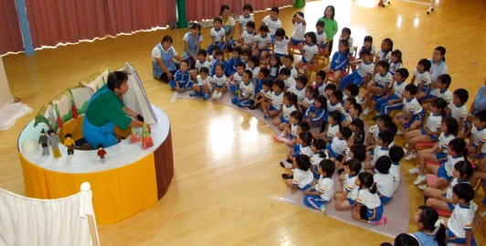

希望される方は以下までお問い合わせください。

6月12日（火）締め切り

こばとの森保育園 03-3826-7300

